 | Univerzitet u Novom Sadu  Tehnički fakultet „Mihajlo  Pupin“, Zrenjanin | 

SEMINARSKI RAD
EVIDENTIRANJE ZADUŽIVANJA SLUŽBENE OPREME ZAPOSLENIMA

Predmet: Veb programiranje
Smer: Informacione tehnologije – softversko inženjerstvo

Predmetni nastavnik: Ljubica Kazi Student: Mateja Ivković
Predmetni asistent: Vuk Amižić Broj indeksa: SI 18/23

Sadržaj
1. Opis namene aplikacije u kontekstu poslovnog procesa 3
2. Korisničko uputstvo (izgledi ekrana i kratak opis načina korišćenja) 4
2.1. Prijava korisnika 4
2.2. Početna stranica i navigacija 4
2.3. Unos novog zaduženja 5
2.4. Pregled zaduženja 6
2.5. Pregled stavki 7
2.6. Štampanje 8
2.7. Odjava 8
3. Dokument i analiza dokumenta 9
3.1. Izgled poslovnog dokumenta 9
3.2. Elementarni podaci i domeni 10
3.3. Analiza strukture dokumenta 12
4. Kratak opis primenjenih alata u izradi seminarskog rada 12
5. Modeli dokumentovanja realizovanog rešenja 13
5.1. Dijagram slučajeva korišćenja 13
5.2. Relacioni model podataka 14
5.3. Dijagram klasa 15
6. Ključni delovi koda sa objašnjenjem 17
6.1. Realizacija korisničkih softverskih funkcija 17
6.1.1. Prijava korisnika 17
6.1.2. CRUD operacije nad glavnom tabelom 18
6.1.3. Štampa i parametarska štampa 19
6.2. Realizacija osnovnih validacija 20
6.3. Rad sa stored procedurama i pogledima 21
6.4. Rad sa klasama – nasleđivanje, asocijacija, kompozicija 23
7. Zaključak 25

1. Opis namene aplikacije u kontekstu poslovnog procesa
Aplikacija „Evidentiranje zaduživanja službene opreme zaposlenima“ namenjena je evidentiranju opreme koju organizacija izdaje zaposlenima na korišćenje. Proces obuhvata unos zapisnika, povezivanje zapisnika sa jednom ili više stavki opreme, pregled zapisa i pronalaženje podataka radi kontrole.
U praktičnom radu korisnik najpre pristupa sistemu prijavom, a zatim može da kreira novo zaduženje, pregleda postojeće zapise, izvrši izmenu ili brisanje i pripremi podatke za štampanje. Posebno je značajno što se u jednom zapisniku može evidentirati više različitih stavki opreme, pa se postupak prilagođava situacijama u kojima zaposleni istovremeno preuzima više predmeta.
Aplikacija je organizovana tako da se podaci o jednom zaduženju čuvaju u tabeli zaduzenje, dok se pojedinačni predmeti koji pripadaju tom zaduženju evidentiraju u tabeli stavka_zaduzenja. Tabela oprema predstavlja katalog opreme koja se može zadužiti, dok tabela korisnik služi za prijavu u sistem. Na taj način su osnovni podaci razdvojeni po odgovarajućim celinama, a veze između njih ostvarene su preko identifikatora.
Osnovni poslovni dokument je „Zapisnik o zaduživanju službene opreme“. Glavni deo sadrži podatke o zapisniku i zaposlenom, dok stavke opisuju opremu, količinu, stanje i napomenu. Time se podržava odnos master-detail: jedan zapisnik može imati više stavki.
U bazi je broj zapisnika definisan kao jedinstvena vrednost, dok su datum, zaposleni i odeljenje obavezni podaci glavnog zapisa. Kod svake stavke dodatno se čuvaju veza sa zaduženjem, veza sa opremom, količina, stanje i napomena. Time dokument sadrži dovoljno informacija da se kasnije može utvrditi kome je oprema izdata i koji su konkretni predmeti obuhvaćeni zapisnikom.
Pristup funkcijama zahteva prijavu korisnika. Nakon prijave dostupne su početna stranica, unos zaduženja, pregledi i štampanje, u skladu sa realizovanim delovima aplikacije.
Zaštita pristupa realizovana je klasom Sesija. Stranice namenjene prijavljenom korisniku pozivaju proveru prijave, pa se korisnik koji nema aktivnu sesiju preusmerava na početnu stranicu za prijavu. Nakon uspešne prijave korisničko ime se čuva u sesiji i koristi na početnoj stranici.

2. Korisničko uputstvo (izgledi ekrana i kratak opis načina korišćenja)

2.1. Prijava korisnika
Korisnik unosi korisničko ime i lozinku u formu za prijavu. Prazna polja izazivaju poruku o grešci. Ako podaci odgovaraju korisniku iz baze, aplikacija postavlja sesiju i preusmerava korisnika na početnu stranicu.
U implementaciji se korisnik pronalazi na osnovu korisničkog imena pomoću pripremljenog SQL upita sa parametrom. Nakon pronalaženja zapisa proverava se uneta lozinka, a ako je provera uspešna, podatak o korisniku se postavlja u sesiju. Time se identitet prijavljenog korisnika održava tokom rada sa zaštićenim stranicama.
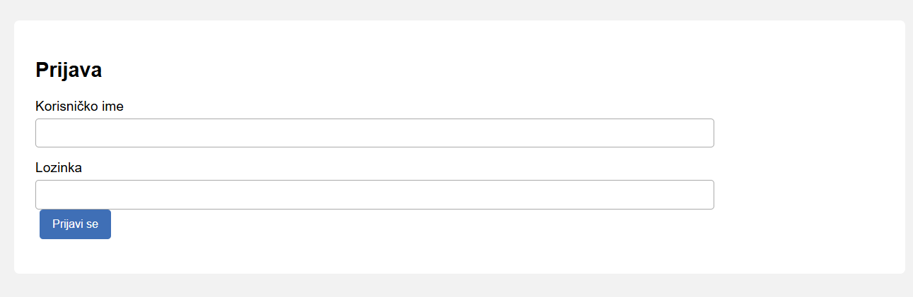
Slika 1: Slika koja prikazuje login formu

2.2. Početna stranica i navigacija
Početna stranica prikazuje poruku dobrodošlice i prijavljenog korisnika. Navigacija vodi do unosa, pregleda zaduženja, pregleda stavki, štampanja i odjave.
Zaglavlje aplikacije je izdvojeno u posebnu datoteku zaglavlje.php, koja se uključuje na više stranica. U njemu se nalaze veze ka početnoj stranici, unosu novog zaduženja, pregledu zaduženja, pregledu stavki, štampanju i odjavi. Takvom organizacijom se izbegava ponavljanje istog navigacionog koda na svakoj stranici.
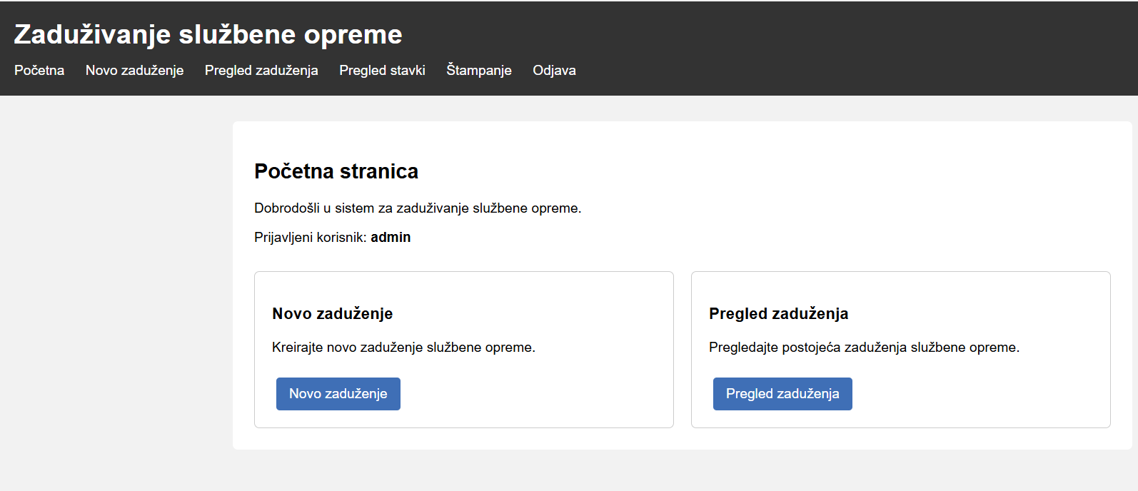
Slika 2: Početna stranica

2.3. Unos novog zaduženja
Korisnik popunjava podatke zapisnika i dodaje stavke opreme. Za stavke se unose oprema, količina, stanje i eventualna napomena. Dugmetom za čuvanje šalju se podaci na serversku obradu, gde se proveravaju i upisuju.
Prilikom čuvanja kontroler pokreće transakciju, formira objekat Zaduzenje, dodaje mu prosleđene stavke i zatim čuva glavni zapis i stavke. Ako tokom postupka nastane greška, transakcija se poništava, čime se sprečava da u bazi ostane samo deo novog zaduženja.
Forma za novo zaduženje koristi master-detail organizaciju. Podaci glavnog zapisa obuhvataju broj zapisnika, datum, zaposlenog, odeljenje i napomenu, dok se za svaku stavku biraju oprema, količina, stanje i napomena. JavaScript funkcija omogućava dodavanje novih blokova za stavke opreme, dok serverski deo kroz ZaduzenjeKontroler priprema podatke za upis.
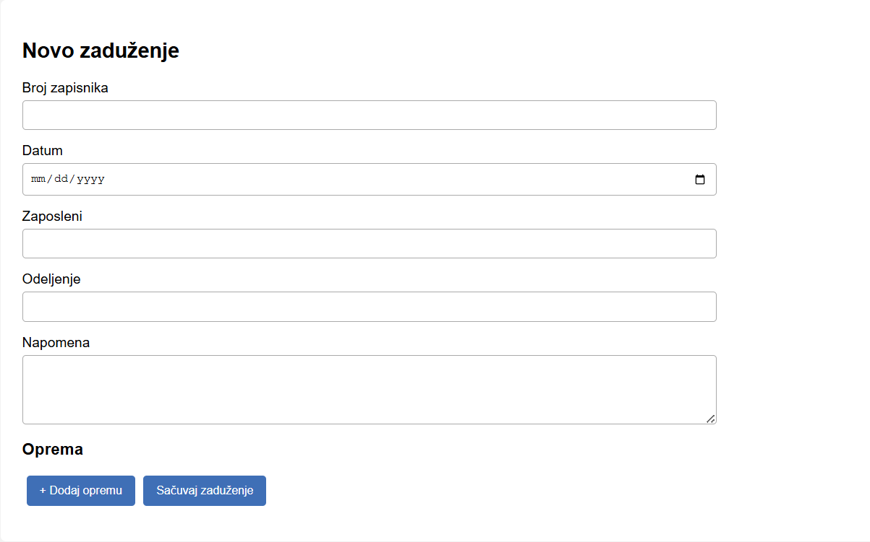
Slika 3: Slika forme za unos

2.4. Pregled zaduženja
Pregled prikazuje evidentirana zaduženja tabelarno. Korisnik može da pregleda zapise i koristi akcije koje su dostupne u konkretnoj verziji.
Za svaki pronađeni zapis dostupne su akcije Detalji, Izmeni i Obriši. Stranica detalja prikazuje podatke glavnog zapisa i sve njegove stavke, a izmena ponovo učitava postojeće podatke i omogućava njihovo menjanje. Brisanje najpre uklanja pripadajuće stavke, a zatim glavni zapis.
Stranica pregledZaduzenja.php omogućava filtriranje po broju zapisnika, zaposlenom i odeljenju. Kada nema filtera, prikazuju se sva zaduženja, dok se za pretragu samo po zaposlenom koristi posebna uskladištena procedura. U ostalim kombinacijama filtera koristi se metoda za pretragu po zadatim kriterijumima.
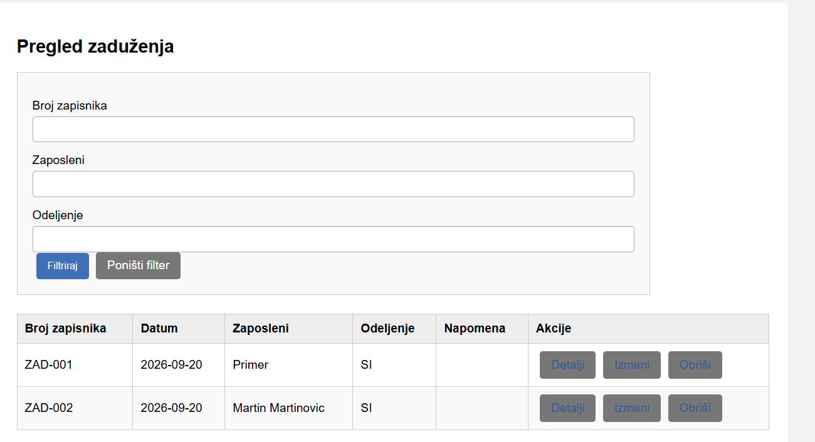
Slika 4: Slika stranice za pregled zaduzenja

2.5. Pregled stavki
Pregled stavki prikazuje informacije o zapisniku i pripadajućoj opremi, uključujući broj zapisnika, datum, zaposlenog, odeljenje, naziv opreme, proizvođača, količinu, stanje i napomenu.
U programskom delu svaki red pogleda se pretvara u objekat klase Zaduzenje, a zatim se formiraju objekti Oprema i StavkaZaduzenja. Stavka se dodaje odgovarajućem zaduženju, čime se i rezultat pogleda uklapa u objektni model aplikacije.
Podaci u ovom pregledu dolaze iz pogleda pregled_zaduzenja. Pogled povezuje tabele zaduzenje, stavka_zaduzenja i oprema i objedinjuje podatke koji su korisniku potrebni za pregled stavki. Na ovaj način se složeniji SQL JOIN upit nalazi u bazi, dok aplikacija rezultate može da učita kao gotovu celinu.
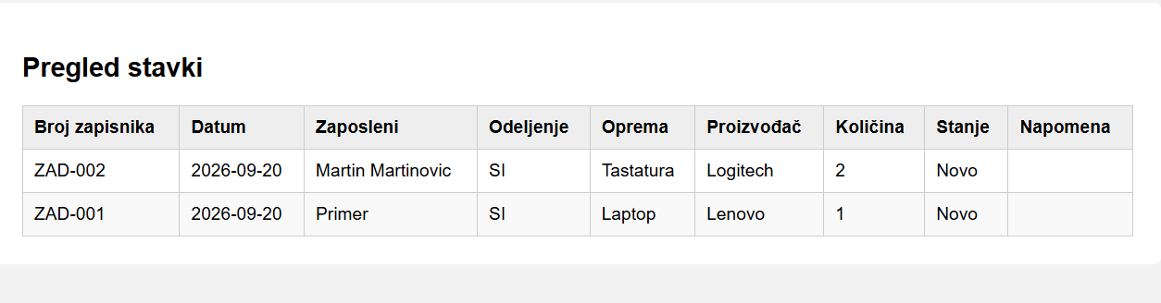
Slika 5: Slika za pregled stavki

2.6. Štampanje
Modul štampanja prikazuje zapisnik u obliku pogodnom za štampu.
Poseban prikaz zapisnika omogućava štampanje pojedinačnog zaduženja na osnovu njegovog identifikatora. Time su podržana dva načina korišćenja podataka za štampu: pojedinačni zapisnik i pregled zaduženja dobijen primenom filtera.
Pored osnovnog prikaza zapisnika, u projektu postoji i stranica za štampanje filtriranih zaduženja. Ona preuzima kriterijume broja zapisnika, zaposlenog i odeljenja i prikazuje odgovarajuće rezultate u tabeli. Na stranici je omogućeno pokretanje funkcije window.print(), dok CSS pravilo za štampu uklanja dugmad iz štampanog prikaza i prilagođava margine.
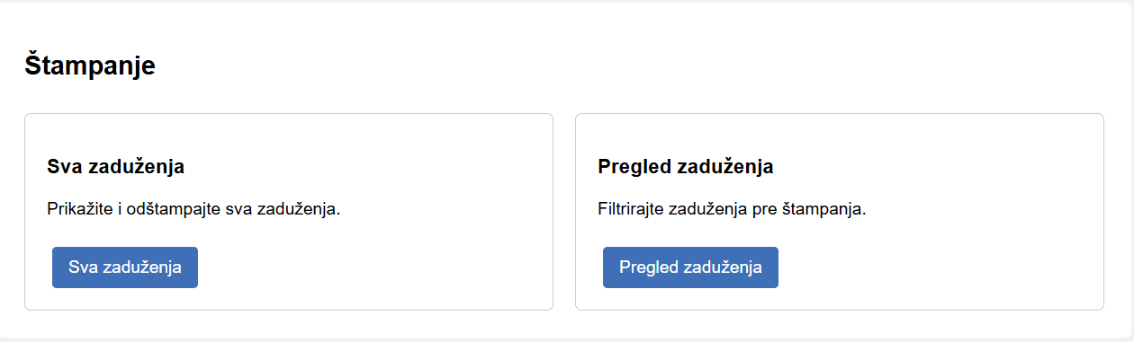
Slika 6: Prikaz za stranicu štampa

2.7. Odjava
Opcija „Odjava“ završava korisničku sesiju. Zaštićene stranice proveravaju da li je korisnik prijavljen.
Odjava se realizuje u posebnoj stranici odjava.php. Metoda odjavi() uklanja podatak korisnika iz sesije, nakon čega se korisnik preusmerava na stranicu za prijavu. Na taj način se prekida postojeća prijava i ponovni pristup zaštićenim stranicama zahteva novu autentifikaciju.

3. Dokument i analiza dokumenta

3.1. Izgled poslovnog dokumenta
Zapisnik o zaduživanju službene opreme sastoji se od zaglavlja sa osnovnim podacima o zaduženju i tabele stavki. Zaglavlje identifikuje zapisnik i zaposlenog, a stavke preciziraju predmete opreme koji su izdati.
U realizovanom rešenju poslovni dokument ima jasnu vezu između zaglavlja i stavki. Zaglavlje sadrži identifikacione i organizacione podatke, dok tabela stavki daje detalje o svakom predmetu. Ovakva struktura odgovara načinu na koji se zaduženje evidentira i omogućava da se isti zapis koristi i za pregled u aplikaciji i za pripremu dokumenta za štampu.
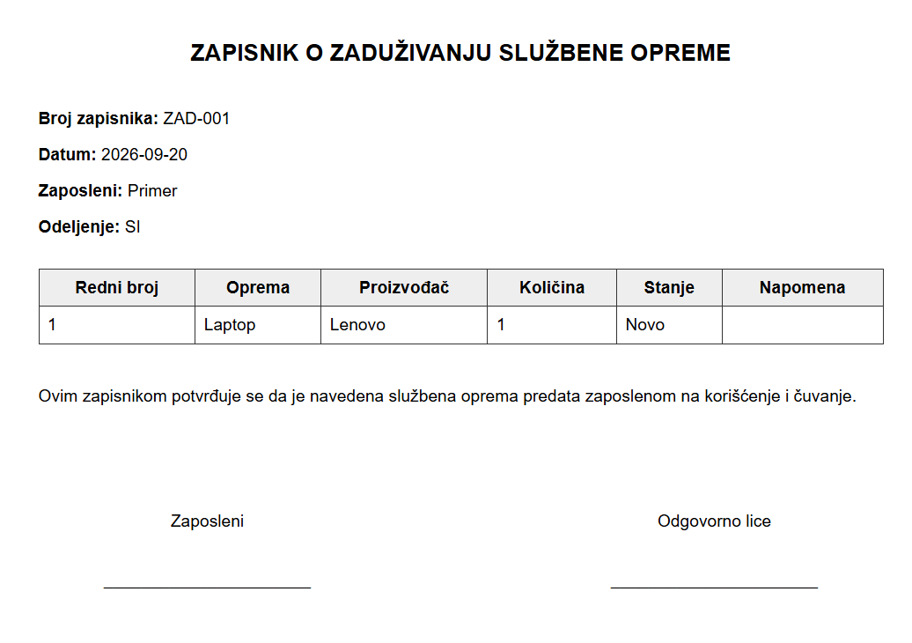
Slika 7: Slika za prikaz dokumenta za štampu

3.2. Elementarni podaci i domeni
Tabela prikazuje podatke koji su poznati iz šeme projekta.
Veza između zaduzenje i stavka_zaduzenja realizovana je stranim ključem, pri čemu je za brisanje zaduženja postavljeno ON DELETE CASCADE. Veza između stavka_zaduzenja i oprema obezbeđuje da se stavka odnosi na postojeću opremu. Količina se čuva kao ceo broj, a stanje kao tekstualna vrednost koja se u formama bira između vrednosti Novo, Polovno i Oštećeno.
Konačna SQL šema preciznije pokazuje domene: id_zaduzenja, id_opreme, id_stavke i id_korisnika su celobrojni identifikatori sa automatskim uvećanjem. Broj zapisnika ima maksimalnu dužinu 20 karaktera i jedinstven je, zaposleni i odeljenje imaju maksimalnu dužinu 100 karaktera, dok su napomene ograničene na 500 karaktera. U tabeli oprema naziv i proizvođač imaju maksimalnu dužinu 100 karaktera.
Elementarni podatak | Tabela.polje | Standardni tip (orijentaciono) | Domen / ograničenje
Identifikator zaduženja | zaduzenje.id_zaduzenja | INTEGER | Primarni ključ; jedinstvena vrednost
Broj zapisnika | zaduzenje.broj_zapisnika | VARCHAR | Jedinstven broj dokumenta
Datum | zaduzenje.datum | DATE | Datum kalendarskog dana
Zaposleni | zaduzenje.zaposleni | VARCHAR | Ime i prezime zaposlenog
Odeljenje | zaduzenje.odeljenje | VARCHAR | Naziv organizacione jedinice
Napomena | zaduzenje.napomena | VARCHAR/TEXT | Dodatni opis; opciono ako je dozvoljeno
Identifikator opreme | oprema.id_opreme | INTEGER | Primarni ključ
Naziv opreme | oprema.naziv | VARCHAR | Jedinstven naziv opreme
Proizvođač | oprema.proizvodjac | VARCHAR | Tekstualni naziv proizvođača
Identifikator stavke | stavka_zaduzenja.id_stavke | INTEGER | Primarni ključ stavke
Veza ka zapisniku | stavka_zaduzenja.id_zaduzenja | INTEGER | Strani ključ; povezuje stavku sa zapisnikom
Veza ka opremi | stavka_zaduzenja.id_opreme | INTEGER | Strani ključ ka katalogu opreme
Količina | stavka_zaduzenja.kolicina | INTEGER | Pozitivan ceo broj komada
Stanje | stavka_zaduzenja.stanje | VARCHAR | Opis stanja; navesti dozvoljene vrednosti iz aplikacije
Napomena stavke | stavka_zaduzenja.napomena | VARCHAR/TEXT | Dodatni opis stavke
Korisničko ime | korisnik.korisnicko_ime | VARCHAR | Jedinstveno korisničko ime
Lozinka | korisnik.lozinka | VARCHAR | Podatak za autentifikaciju; opisati stvarni način čuvanja
Objašnjenje domena: primarni ključ jednoznačno identifikuje red, a strani ključ povezuje redove u povezanim tabelama. Jedinstvenost broja zapisnika sprečava dupliranje oznake dokumenta. Količina je broj komada i treba da bude pozitivan ceo broj. Napomene služe za dopunske informacije.

3.3. Analiza strukture dokumenta
Struktura je master-detail: jedan red u zaduzenje može biti povezan sa više redova u stavka_zaduzenja. Svaka stavka se odnosi na jedan zapis kataloga opreme. Tabela korisnik podržava autentifikaciju i predstavlja nezavisnu tabelu.
Nezavisna tabela korisnik sadrži podatke potrebne za autentifikaciju. Katalog opreme je takođe izdvojen u sopstvenu tabelu, čime se sprečava nepotrebno ponavljanje naziva i proizvođača opreme u svakoj stavci zaduženja.
Master zapis se čuva odvojeno od stavki zato što jedan zapisnik može obuhvatiti više predmeta. U klasi Zaduzenje ta veza je predstavljena kolekcijom stavki, dok StavkaZaduzenja sadrži objekat Oprema koji opisuje konkretan predmet. Ovakva organizacija istovremeno prati relacioni model baze i objektni model PHP aplikacije.

4. Kratak opis primenjenih alata u izradi seminarskog rada
PHP se koristi za serversku logiku, obradu zahteva i komunikaciju sa bazom. HTML definiše strukturu stranica, CSS njihov izgled, a JavaScript klijentsko ponašanje i validacije, ukoliko su implementirane.
Za komunikaciju sa bazom koristi se mysqli, a kod upita koji primaju vrednosti iz forme koriste se pripremljeni upiti i bind_param. Time je način pristupa podacima jasno izdvojen od prikaza stranica.
PHP deo aplikacije je organizovan kroz više klasa i stranica. Bazne klase centralizuju rad sa MySQL konekcijom, tabelama, pogledima i procedurama, dok ZaduzenjeKontroler povezuje korisničke stranice sa poslovnim objektima. HTML forme služe za unos i prikaz podataka, CSS je izdvojen u stil.css, a JavaScript u zaduzenje.js učestvuje u dinamičkom dodavanju stavki i pokušaju klijentske provere količine.
Relaciona baza čuva zapisnike, stavke, opremu i korisnike. SQL se koristi za upite, ograničenja, pogled i uskladištenu proceduru. XAMPP/Apache omogućava lokalno pokretanje aplikacije, a Visual Studio 2022 je korišćen za uređivanje izvornog koda.
XAMPP obezbeđuje lokalno okruženje u kome Apache izvršava PHP aplikaciju, dok MySQL čuva podatke baze zaduzivanje_opreme. Visual Studio 2022 služi za organizaciju i uređivanje projekta. Modeli dokumentovanja realizovanog rešenja izrađeni su u programu Visual Paradigm Enterprise 18.1. SQL skripta istovremeno definiše strukturu tabela, početne podatke, pogled i uskladištene procedure koje aplikacija koristi.
Alat/tehnologija | Namena
PHP | Serverska obrada i poslovna logika
HTML | Struktura korisničkog interfejsa
CSS | Stilizovanje stranica
JavaScript | Klijentske provere i interakcije
SQL / relaciona baza | Čuvanje podataka, relacije, VIEW i procedura
XAMPP / Apache | Lokalno izvršavanje PHP aplikacije
Visual Studio 2022 | Pisanje i uređivanje koda
Visual Paradigm Enterprise 18.1 | Izrada modela

5. Modeli dokumentovanja realizovanog rešenja

5.1. Dijagram slučajeva korišćenja
Dijagram treba da prikaže aktera – korisnika – i funkcije: prijava, pristup početnoj stranici, unos zaduženja, pregled zaduženja, pregled stavki, izmena/brisanje, štampanje, odjava,…
U skladu sa implementacijom, korisnik predstavlja jedinstvenog aktera koji prolazi kroz proces prijave, a zatim koristi funkcije aplikacije. Unos i izmena zaduženja obuhvataju i rad sa stavkama, dok pregled omogućava filtriranje, prikaz detalja i akcije nad zapisima.
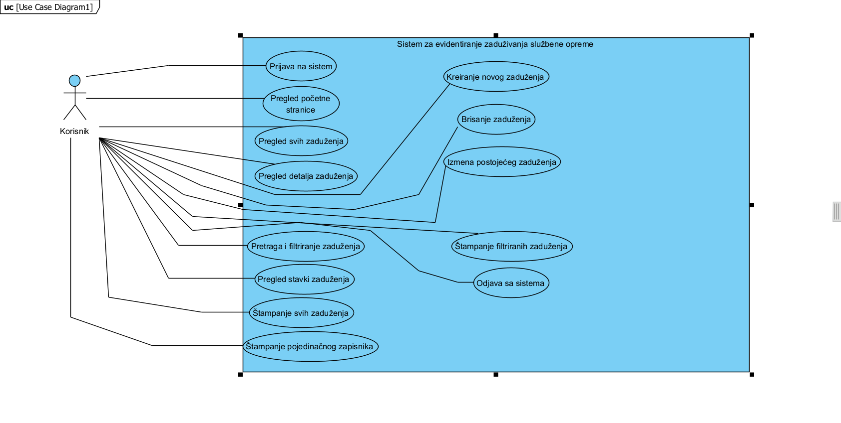
Slika 8: Slika dijagram slučajeva korišćenja

5.2. Relacioni model podataka
Osnovne tabele su zaduzenje, stavka_zaduzenja, oprema i korisnik. Veza zaduzenje–stavka_zaduzenja je jedan-prema-više. Stavka_zaduzenja sadrži strane ključeve ka zapisniku i opremi; korisnik je nezavisna tabela.
Tabela zaduzenje predstavlja master deo, tabela stavka_zaduzenja predstavlja detail deo, a tabela oprema služi kao katalog. Primarni ključ zaduzenje.id_zaduzenja povezuje se sa stavka_zaduzenja.id_zaduzenja, dok stavka_zaduzenja.id_opreme pokazuje na oprema.id_opreme. Tabela korisnik nema strani ključ prema ovim tabelama i koristi se za prijavu.
SL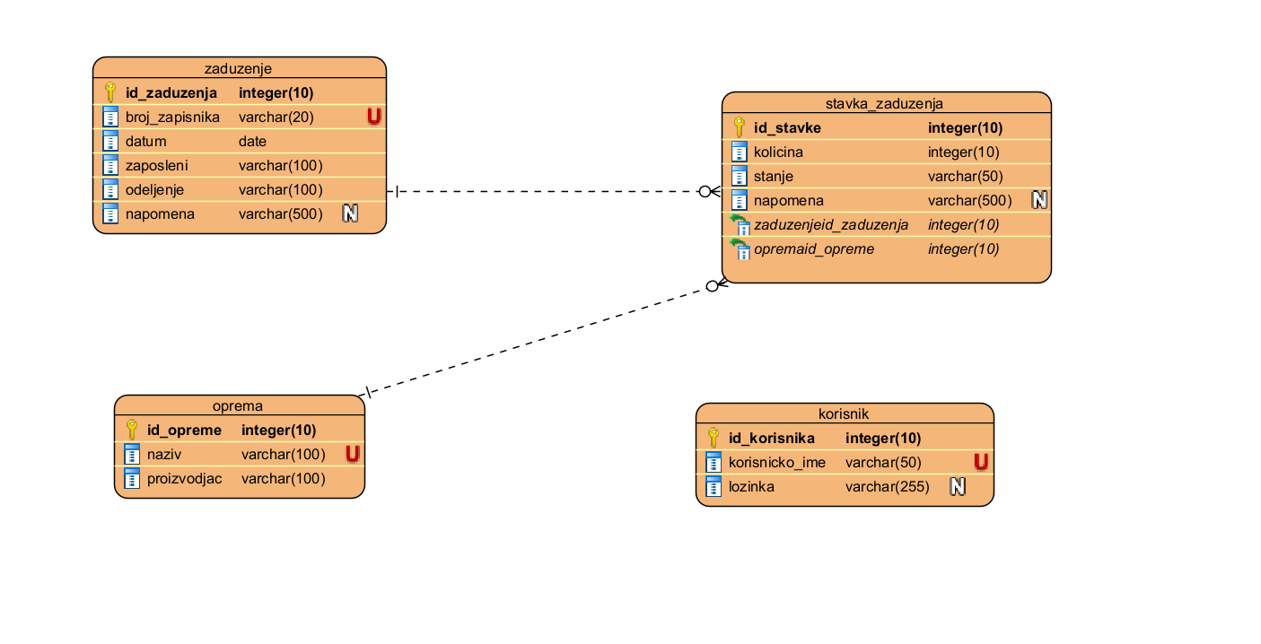
Slika 9: Relacioni model podataka

5.3. Dijagram klasa
Poznate klase u aplikaciji su BaznaKonekcija, BaznaTabela, BaznaTransakcija, Zaduzenje, StavkaZaduzenja, Oprema, Korisnik, Sesija i ZaduzenjeKontroler. Klase BaznaTabela i BaznaTransakcija nasleđuju klasu BaznaKonekcija, dok klase poslovnih entiteta nasleđuju klasu BaznaTabela.
Zaduzenje, Oprema, StavkaZaduzenja i Korisnik predstavljaju poslovne entitete. Zaduzenje sadrži podatke o glavnom zapisu i kolekciju stavki, StavkaZaduzenja povezuje količinu, stanje i napomenu sa objektom Oprema, dok Korisnik sadrži podatke za autentifikaciju. ZaduzenjeKontroler objedinjuje operacije potrebne stranicama aplikacije i prosleđuje ih odgovarajućim modelima.
BaznaKonekcija uspostavlja mysqli vezu sa bazom zaduzivanje_opreme i podešava skup znakova utf8mb4. BaznaTabela nasleđuje tu funkcionalnost i dodaje opšte operacije za čitanje tabele, izvršavanje procedura i čitanje pogleda. BaznaTransakcija takođe nasleđuje konekciju i obezbeđuje metode za početak, potvrdu i poništavanje transakcije.
Kompozicija je ostvarena između klasa Zaduzenje i StavkaZaduzenja, jer jedno zaduženje sadrži kolekciju stavki. Asocijacija povezuje klase StavkaZaduzenja i Oprema, pošto se uz svaku stavku vezuje odgovarajuća oprema. Klase Sesija i ZaduzenjeKontroler predstavljaju dodatne delove aplikacije koji učestvuju u upravljanju sesijom korisnika i obradi zahteva za zaduživanje.
Sesija nije poslovni entitet baze već klasa zadužena za stanje prijavljenog korisnika. ZaduzenjeKontroler ima ulogu posrednika između stranica i poslovnih klasa, pa stranice ne moraju direktno da sadrže kompletnu logiku za rad sa bazom.
Kompozicija je posebno vidljiva kroz metod dodajStavku u klasi Zaduzenje, kojim se objekat StavkaZaduzenja dodaje kolekciji stavki. Kod učitavanja podataka iz baze isti princip se koristi obrnutim putem: za pronađeno zaduženje kreiraju se stavke, a uz svaku stavku postavlja se odgovarajući objekat Oprema.
UML dijagram treba da prikaže atribute i metode svih navedenih klasa, kao i odgovarajuće oznake nasleđivanja, kompozicije, asocijacije i druge veze koje postoje u aktuelnoj implementaciji aplikacije.
Ovakva podela odgovornosti omogućava da se konekcija, opšti rad sa tabelama i transakcije ne ponavljaju u svakoj poslovnoj klasi. Istovremeno, veze prikazane na UML dijagramu imaju direktno uporište u implementaciji: nasleđivanje je ostvareno preko extends, kompozicija kroz kolekciju stavki, a asocijacija kroz objekat Oprema unutar StavkaZaduzenja.
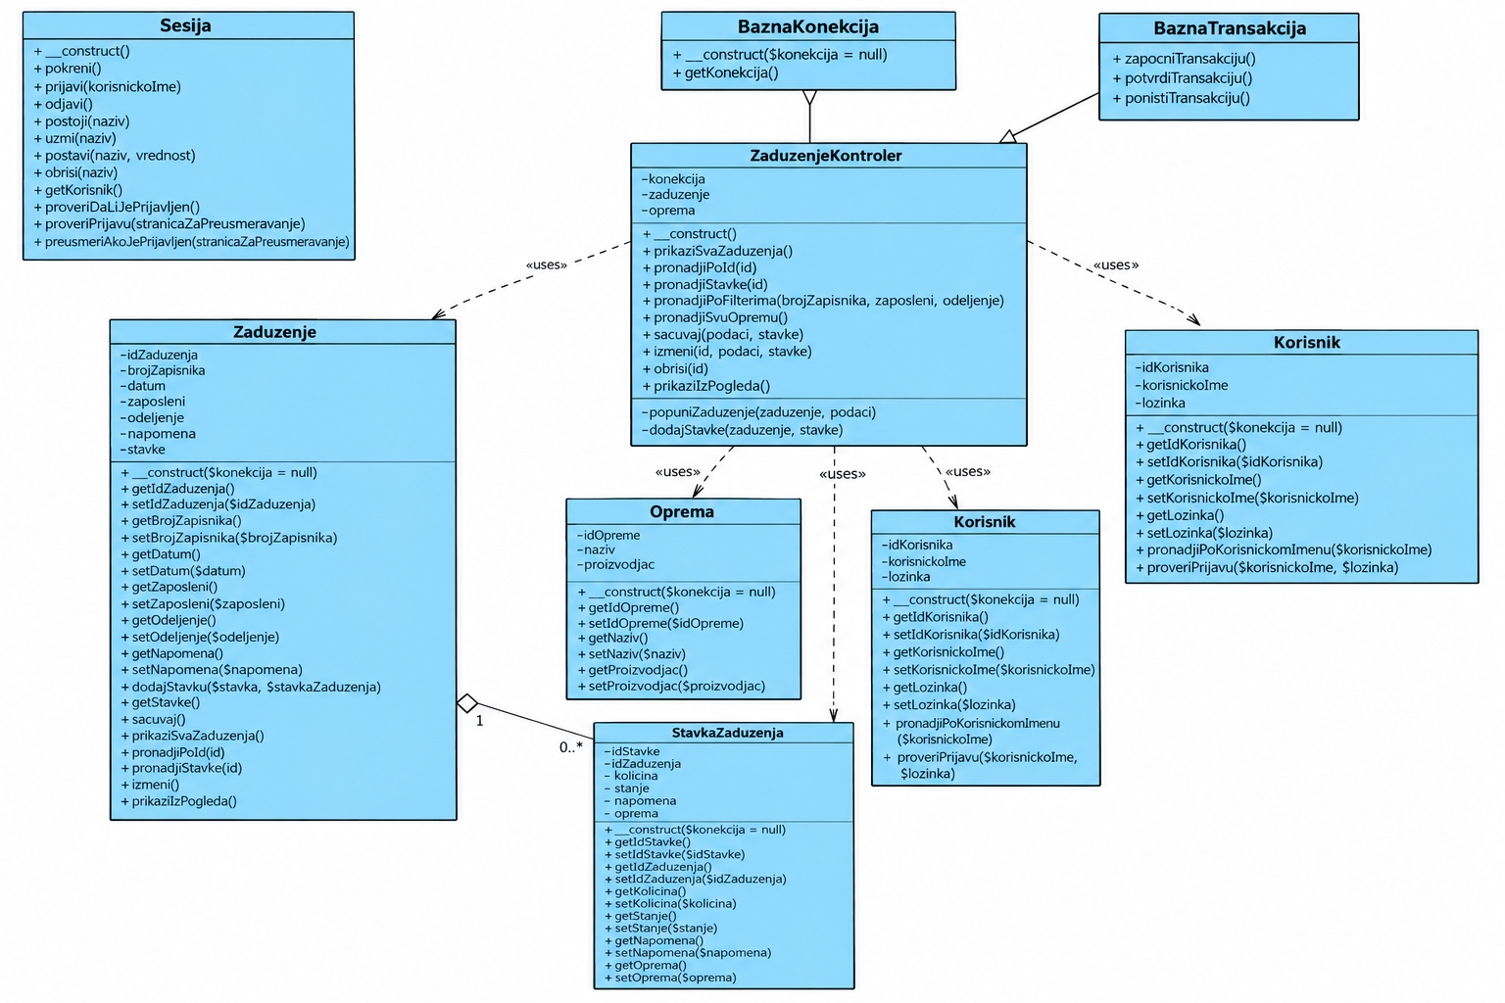
Slika 10: Dijagram klasa

6. Ključni delovi koda sa objašnjenjem

6.1. Realizacija korisničkih softverskih funkcija

6.1.1. Prijava korisnika
Prijava se obrađuje u index.php. Forma šalje korisničko ime i lozinku metodom POST. Serverski deo proverava popunjenost polja, traži korisnika u tabeli korisnik i pri uspešnoj proveri postavlja sesiju i preusmerava korisnika na pocetna.php.
Klasa Korisnik za pronalaženje korisnika koristi pripremljeni upit SELECT ... WHERE korisnicko_ime = ?. Nakon izvršenja rezultata, metoda proveriPrijavu poredi unetu lozinku sa vrednošću iz pronađenog zapisa. Kada je provera uspešna, stranica za prijavu postavlja korisnika u sesiju i preusmerava ga na pocetna.php. Za stranice iza prijave koristi se Sesija::proveriPrijavu, koja proverava da li podatak korisnik postoji u sesiji.
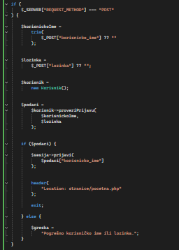
Slika 11: Slika obrade prijave

6.1.2. CRUD operacije nad glavnom tabelom
CRUD obuhvata kreiranje, čitanje, izmenu i brisanje zapisa. Glavna tabela je zaduzenje. Pri unosu se obrađuju i stavke. Ako se koristi transakcija, neuspeh tokom upisa treba da dovede do poništavanja celog unosa, čime se izbegava nepotpun zapis.
U ZaduzenjeKontroler-u su čuvanje i izmena obuhvaćeni transakcijom preko klase BaznaTransakcija. Ako sve operacije uspeju, poziva se potvrda transakcije; u slučaju izuzetka poziva se poništavanje. Brisanje zaduženja posebno prvo uklanja njegove stavke, a zatim glavni zapis.
Kod čuvanja novog zaduženja Zaduzenje najpre izvršava INSERT u tabelu zaduzenje i preuzima generisani identifikator. Zatim se kroz kolekciju stavki izvršavaju INSERT operacije u stavka_zaduzenja, pri čemu svaka stavka dobija identifikator novog zaduženja. Kod izmene se ažurira glavni zapis, postojeće stavke tog zaduženja se brišu, a zatim se upisuju stavke koje su prosleđene iz forme.
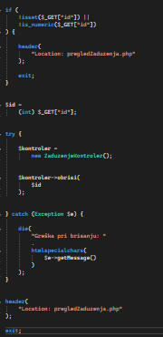
Slika 12: Primer CRUD-a

6.1.3. Štampa i parametarska štampa
Štampa prikazuje zapisnik u formi pogodnoj za štampanje. Parametarska štampa filtrira podatke prema kriterijumu koji aplikacija zaista podržava.
U okviru pregleda zaduženja koristi se i posebna logika za filter po zaposlenom: kada je zaposlen samo taj kriterijum, poziva se procedura pronadji_zaduzenja_zaposlenog. Time je stored procedura direktno uključena u jednu od korisničkih funkcija aplikacije.
Za filtriranu štampu stranica filtriranaStampa.php preuzima GET parametre broj_zapisnika, zaposleni i odeljenje i prosleđuje ih kontroleru. Rezultat se prikazuje u tabeli sa osnovnim podacima zaduženja. Pojedinačni zapisnik se štampa preko stranice zapisnik.php kojoj se prosleđuje ID zaduženja.
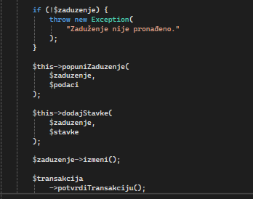
Slika 13: Priprema podataka za štampu

6.2. Realizacija osnovnih validacija
Validacije proveravaju ispravnost i potpunost unosa. U prijavi se proverava da li su obavezna polja popunjena, a kod unosa zaduženja obrađuju se greške i prikazuju korisniku.
U datoteci zaduzenje.js postoji klijentska provera količine koja treba da spreči slanje prazne ili nepozitivne vrednosti. Pored toga, JavaScript omogućava kloniranje prvog bloka stavke i dodavanje novih stavki bez ponovnog učitavanja stranice. Serverska obrada ostaje odlučujuća jer se podaci ipak obrađuju u PHP delu aplikacije.
U HTML formama postoje required atributi za obavezna polja, dok je kod količine postavljeno minimalno 1. Serverska obrada dodatno proverava strukturu prosleđenih stavki i pretvara identifikator opreme i količinu u odgovarajuće tipove. Ako ne postoji izabrana oprema, takva stavka se preskače, a greške nastale tokom rada sa bazom hvataju se i prikazuju korisniku na formama za unos i izmenu.
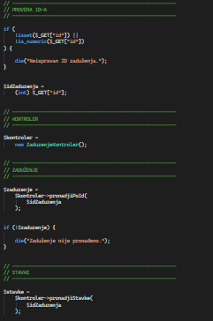
Slika 14: Serverska validacija
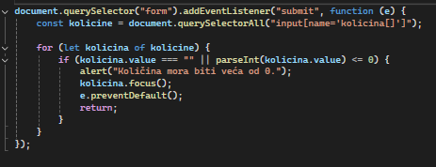
Slika 15: Klijentska validacija

6.3. Rad sa stored procedurama i pogledima
U projektu su predviđeni pogled pregled_zaduzenja i procedure prikazi_sva_zaduzenja() i pronadji_zaduzenja_zaposlenog.
Procedura prikazi_sva_zaduzenja vraća sva zaduženja sortirana po datumu opadajuće. Druga procedura, pronadji_zaduzenja_zaposlenog, prima ime zaposlenog kao ulazni parametar i koristi LIKE pretragu, a rezultate takođe sortira po datumu. Na ovaj način baza preuzima deo logike potrebne za pretragu. Treća procedura, dodaj_zaduzenje, prima parametre za unos zaduženja I poziva je funkcija CALL dodaj_zaduzenje(?,?,?,?,?) u klasi Zaduzenje.php.
Pogled pregled_zaduzenja povezuje tri tabele pomoću INNER JOIN operacija i vraća broj zapisnika, datum, zaposlenog, odeljenje, naziv i proizvođača opreme, količinu, stanje i napomenu stavke. Metoda prikaziIzPogleda u klasi Zaduzenje koristi ovaj rezultat i od njega ponovo formira objekte Zaduzenje, Oprema i StavkaZaduzenja.
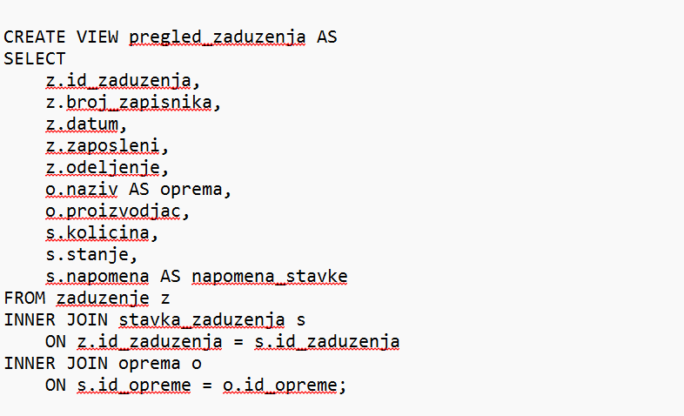
Slika 15: Definicija pogleda
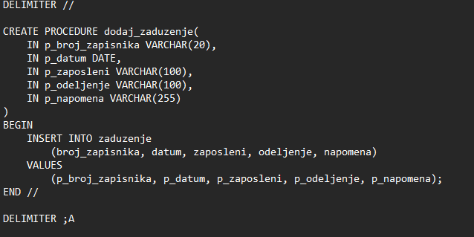
Slika 16: Definicija procedure
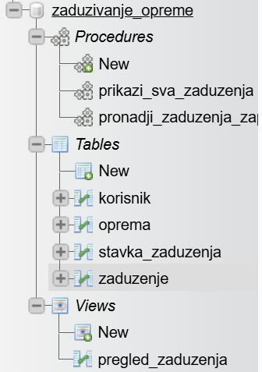
Slika 17: Prikaz u phpMyAdmin

6.4. Rad sa klasama – nasleđivanje, asocijacija, kompozicija
Nasleđivanje omogućava zajedničku funkcionalnost baznih klasa. Kompozicija Zaduzenje–StavkaZaduzenja izražava da zapisnik sadrži stavke, dok asocijacija StavkaZaduzenja–Oprema povezuje stavku sa konkretnom opremom.
Asocijacija između StavkaZaduzenja i Oprema omogućava da stavka ne čuva samo identifikator opreme, već u objektnoj reprezentaciji ima i odgovarajući objekat Oprema. Kompozicija između Zaduzenje i StavkaZaduzenja omogućava da se stavke posmatraju kao sastavni deo konkretnog zaduženja.
Nasleđivanje je realizovano tako što BaznaTabela i BaznaTransakcija proširuju BaznaKonekcija, dok poslovne klase koje rade sa tabelama proširuju BaznaTabela. Time entitetske klase dobijaju zajedničku konekciju i opšte metode, a svaka od njih dodaje specifične atribute i operacije za svoj deo sistema.
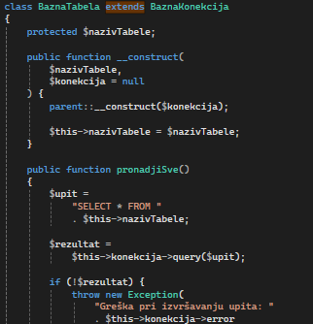
Slika 18: Nasledjivanje
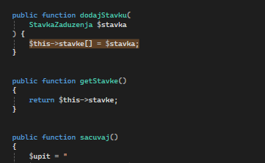
Slika 19: Kompozicija
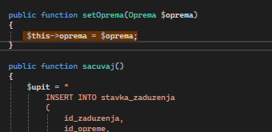
Slika 20: Asocijacija

7. Zaključak
- Izradom aplikacije za evidentiranje zaduživanja službene opreme zaposlenima realizovan je informacioni sistem koji omogućava organizovano vođenje evidencije o zaduženjima i pripadajućim stavkama opreme. Osnovni cilj aplikacije je da olakša praćenje opreme koja se dodeljuje zaposlenima, omogući jednostavniji pristup podacima i doprinese boljoj organizaciji poslovnog procesa.
- Na osnovu realizovanih funkcija, aplikacija predstavlja zaokruženu celinu za evidentiranje službene opreme koja se izdaje zaposlenima. Dalji razvoj može obuhvatiti razduživanje opreme, praćenje promena stanja kroz vreme, naprednije izveštaje i dodatne kontrole poslovnih pravila, ali postojeća verzija već obuhvata osnovni tok prijave, evidencije, pregleda, izmene, brisanja i štampanja zaduženja.
- Projekat je, pored same funkcionalnosti, omogućio primenu principa objektno orijentisanog programiranja kroz nasleđivanje, kompoziciju i asocijaciju. Bazne klase izdvajaju zajedničke operacije, poslovne klase predstavljaju podatke domena, a kontroler povezuje stranice sa tim klasama. Time je rešenje organizovano tako da pojedini delovi imaju jasnije određene odgovornosti.
- Primena pogleda i uskladištenih procedura pokazuje da se deo obrade može organizovati i na nivou baze podataka. Pogled objedinjuje podatke potrebne za pregled stavki, dok procedure omogućavaju standardizovano dobijanje svih zaduženja i pretragu zaduženja po zaposlenom. Pripremljeni SQL upiti u PHP klasama dodatno omogućavaju da se vrednosti dobijene iz formi prosleđuju kao parametri.
- Važan deo realizacije je obrada master-detail podataka. Glavni zapis se prvo identifikuje, a zatim se njegove stavke povezuju preko stranog ključa i objektne kolekcije. Transakcije kod čuvanja i izmene dodatno povezuju više operacija u jednu celinu, pa je logika upisa usklađena sa činjenicom da zaduženje i njegove stavke predstavljaju jedan poslovni dokument.
- Sa tehničke strane, aplikacija povezuje više slojeva jednog web rešenja: korisničke stranice i forme, PHP poslovnu logiku, objektni model i relacionu bazu podataka. Stranice za novo zaduženje, detalje, izmenu i brisanje povezane su preko ZaduzenjeKontroler-a, dok Sesija obezbeđuje proveru pristupa. Na taj način korisničke akcije prolaze kroz jasno definisan tok od forme do baze i nazad do prikaza rezultata.
- Aplikacija obuhvata rad sa glavnim zapisom zaduženja i njegovim stavkama, čime je omogućeno da se u okviru jednog zapisnika evidentira više komada opreme. Primena master-detail pristupa olakšava unos i povezivanje podataka, dok korišćenje relacionog modela baze podataka omogućava njihovo dosledno čuvanje i međusobnu povezanost. Posebna pažnja posvećena je organizaciji programskog koda kroz klase, nasleđivanje i druge principe objektno orijentisanog programiranja, kao i razdvajanju pojedinih odgovornosti aplikacije.
- Funkcionalnosti za pregled i obradu zaduženja, kao i pripremu zapisnika za štampu, omogućavaju korisniku da lakše pristupi potrebnim informacijama i koristi ih u okviru poslovne dokumentacije. Na taj način aplikacija predstavlja praktično rešenje za podršku procesu zaduživanja službene opreme.
- Tokom izrade projekta primenjena su znanja iz oblasti PHP programiranja, relacionih baza podataka, rada sa HTML-om i JavaScript-om, kao i projektovanja softverskih rešenja. Projekat je omogućio povezivanje teorijskih znanja sa praktičnom izradom aplikacije i bolje razumevanje načina na koji se poslovni proces može predstaviti i realizovati kroz informacioni sistem.
- Moguća buduća unapređenja uključuju proširenje evidencije dodatnim funkcionalnostima, kao što su praćenje razduživanja opreme, evidentiranje njenog stanja i istorije zaduživanja, kao i izrada detaljnijih izveštaja. Time bi se dodatno proširile mogućnosti primene aplikacije i unapredila podrška upravljanju službenom opremom.

